Автор, отвечающий за переписку:
Фамилия Имя Отчество, ученая степень, ученое звание [Имя О. Фамилия на английском, звание на английском]; адрес: (почтовый рабочий адрес с индексом)[address: (адрес на английском)];телефон: (номер мобильного телефона);ORCID: XXXX-XXXX-XXXX-XXXX; eLibrary SPIN:XXXX-XXXX;
e-mail: examlpe@address.ru.

Заголовок

ФИО Первого Автора¹, ФИО Последнего Автора²
¹Полное название организации, город, страна
²Полное название организации, город страна

Аннотация

Включает актуальность темы исследования, постановку проблемы, цели и методы исследования, результаты и ключевые выводы (150-250 слов) на русском и английском языке.

Ключевые слова

Списком через запятую на русском языке

Благодарности

При необходимости автор может выразить признательность коллегам за помощь, а также благодарность за финансовую поддержку исследования.

Информация о соавторах:
Фамилия Имя Отчество, ученая степень, ученое звание [Имя О. Фамилия на английском, звание на английском]; ORCID: XXXX-XXXX-XXXX-XXXX; eLibrary SPIN:XXXX-XXXX; e-mail: examlpe@address.ru.

Title

First Author Name¹, Last Author Name²
¹ Organisation, city, country
² Organisation, city, country

Abstract

Включает актуальность темы исследования, постановку проблемы, цели и методы исследования, результаты и ключевые выводы (150-250 слов) на английском языке.

Keywords

Списком через запятую на английском языке

Введение
Включает: актуальность темы исследования, обзор литературы по теме исследования, постановку проблемы исследования, формулирование цели и задач исследования.

Материалы и методы
Детально описывают методы и схему экспериментов/наблюдений, позволяющие воспроизвести их результаты, пользуясь только текстом статьи; Описывают объекты, материалы, приборы, оборудование и другие условия проведения экспериментов/наблюдений.

Результаты и обсуждение
Представляют фактические результаты исследования (текст, таблицы, графики, диаграммы, уравнения, фотографии, рисунки). Содержит интерпретацию полученных результатов исследования, включая: соответствие полученных результатов целям и задаче исследования; недостатки исследования и обобщения его результатов; предложения по практическому применению; предложения по направлению будущих исследований.

Заключение
Содержит краткие итоги разделов статьи без повторения формулировок, приведенных в них.

Список источников
- Huang H, Kwok K, Liang H. Effects of tea polyphenols on the activities of soybean trypsin inhibitors and trypsin. J Sci Food. 2004 [cited 2017 May 25];84(2):121–6. Available from: doi:10.1002/jsfa.1610
- Williams LK, Li C, Withers SG, Brayer GD. Order and disorder: Differential structural impacts of myricetin and ethyl caffeate on human amylase, an antidiabetic target. J Med Chem. 2012 Nov 26 [cited 2017 Apr 24];55(22):10177–86. Available from: doi:10.1021/jm301273u

Таблицы и рисунки
Рисунок 1. Название рисунка
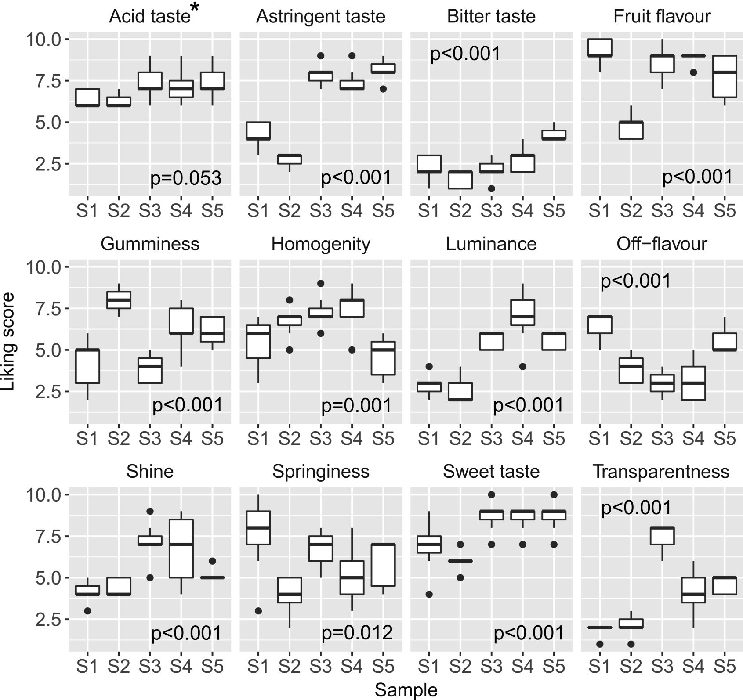

Таблица 1 – Название таблицы
Заголовок1 | Заголовок2 | Заголовок 3
 |  | Текст | Текст | Текст | Текст
Текст
Текст
Текст

